**Introducción:**

Los softwares que utilizamos para manejar y recolectar los datos son los siguientes:

**Sispro:** (EN TERMINALES) Es un sistema de planificación y control de la producción orientado a todo tipo de industrias. Mediante una interfaz gráfica de fácil manejo, ***Sispro*** le permitirá tener información global y detallada del estado de los distintos sectores, recursos, procesos y tareas afectados a la producción.

Más información: https://sites.google.com/view/sisprocentrodeayuda/inicio?authuser=0

**Presea:** Es una solución ERP (Enterprise Resource Planning) desarrollada por la empresa NeuralSoft, enfocada en la gestión integral de empresas. Este software ofrece herramientas para optimizar y centralizar los procesos de una organización, incluyendo áreas como finanzas, producción, ventas, logística, recursos humanos y más.

Más información: <https://www.neuralsoft.com/presea/>

**Aramis:** Es un sistema ERP (Enterprise Resource Planning) desarrollado por **Sistek**, una empresa especializada en soluciones de gestión empresarial. Este software está diseñado para gestionar y optimizar diversos procesos de una organización, especialmente en áreas como manufactura, finanzas, logística, ventas y más. Más información: <https://sistek.com.ar/>

Antes de analizar los datos en Power Bi, se ejecutan los siguientes procesos:

**Recolección de los datos:**

En cada puesto de trabajo/máquina se encuentra una terminal con la cual interactúa el operador, esta terminal muestra la información relevante en tiempo real del proceso. La terminal usa el software de sispro.

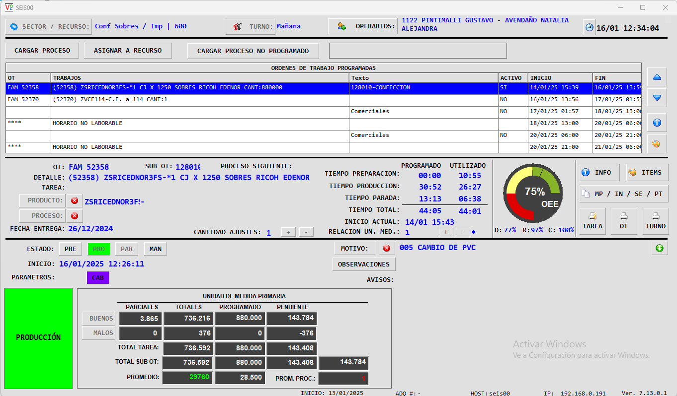

Imagen 1: pantalla de la terminal de la maquina 600

En la terminal el operador, de forma manual, debe cargar la orden de trabajo que corresponda fabricar, junto con la orden de trabajo viene a su vez la información de cantidad, tiempos programados, velocidad de producción, articulo, etc, esta información la usara el operador para controlarse durante el proceso. Al cargar la orden de trabajo toda la información que se comience a generar se guardara en esta orden de trabajo y en esta máquina, en la base de datos de sispro. En la terminal el operador puede cambiar de estados, colocar motivos de parada, cambiar de orden de trabajo, etc, todos estos cambios se guardan automáticamente en la base de datos de sispro.

**Gantt de planificación:**

En el Gantt, el planificador carga las ordenes de trabajo, gestiona la secuencia de fabricación, cambios de formato, mantenimientos programados, horarios no laborables, etc, por cada máquina a lo largo del tiempo. Todos estos cambios se verán reflejados en la terminal.

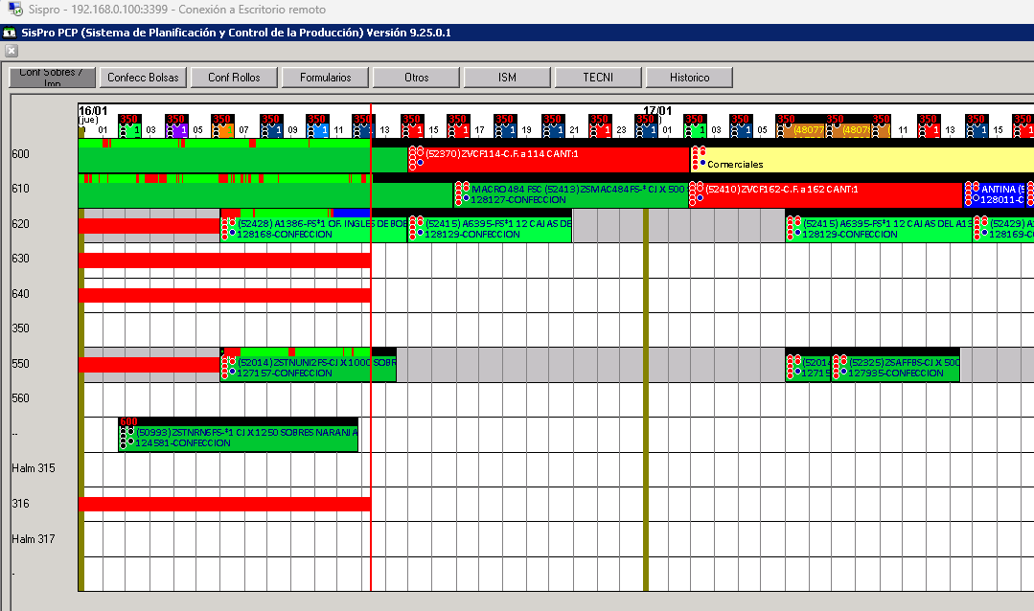

Imagen 2: Gantt de sispro, se ve la planificación de las máquinas 600/610/620/550.

La información de las ordenes de trabajo vienen de varias fuentes como; Presea, Sispro y Aramis.

**Power Bi:**

Para nuestro reporte en power bi solo usamos los datos reales que se van generando en sispro. El calculo que genera el power bi es el siguiente:

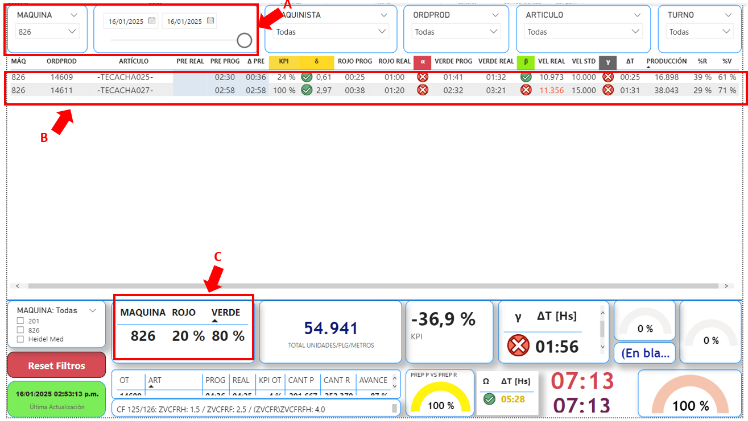

Imagen 3: Reporte de indicadores en Power Bi.

**Tiempo en régimen (estado verde):**

Según el intervalo de tiempo y la máquina seleccionada (**A**) power bi busca las ordenes fabricadas, cantidades (**PRODUCCIÓN)** y tiempos reales (**B**). La cantidad total real (**PRODUCCIÓN)** se divide por la velocidad estándar (**VEL STD**) en régimen (para ese artículo y máquina) así obtenemos el *tiempo programado verde* (**VERDE PROG**) para esa cantidad (el tiempo que se debe tardar para fabricar esta cantidad a la velocidad estándar), luego este tiempo se compara contra el tiempo en régimen real (medido por sispro **VERDE REAL**). Ver el recuadro **B** en la imagen 3.

**Tiempo de paradas (estado rojo):**

Se determinó estadísticamente un porcentaje de tiempo de parada para cada máquina (**C**), este porcentaje se multiplica por el tiempo programado verde (**VERDE PROG**) obtenido en el paso anterior, y tenemos así el *tiempo de parada programado* (**ROJO PROG**), luego este tiempo se compara contra el tiempo de parada real (medido por sispro **ROJO REAL**). Ver el recuadro **B** en la imagen 3.

Como información adicional necesitamos las velocidades estándar (**VEL STD**) por máquina y articulo, y el porcentaje de parada por cada máquina, esta información se encuentra en una tabla aparte (que se llena manualmente) y se relaciona con la tabla que contiene los datos reales de sispro en el modelo de datos.

**Tiempo de preparación (estado amarillo):**

Para poder controlar el tiempo de preparación necesitamos el tiempo de preparación programado para compararlo contra el tiempo de preparación medido por sispro, estos datos se encuentran en dos tablas separadas, con las cuales contamos. Si todas las ordenes de trabajo en secuencia tuvieran distintas características de configuración para su puesta a punto, los cálculos realizados hasta ahora para comparar el tiempo de preparación programado vs el tiempo de preparación real, funcionarían correctamente.

El resto de los indicadores como kpi, delta T, delta PRE, etc, son funciones de los tiempos mencionados anteriormente.

**El problema:**

El inconveniente se presenta cuando una orden de trabajo comparte características similares (en cuanto al cambio de la configuración de las matrices y puesta punto de la máquina), con la siguiente o siguientes ordenes de trabajo.

Ejemplo: Supongamos que se planifican consecutivamente las ordenes OT1, OT2 y OT3, cada una con tiempo de preparación programado de 2 horas, es decir, 6 horas en total. Pero como en realidad las tres OT comparten las mismas características de matriz y máquina, el tiempo de preparación programado debería ser 2 horas (es decir, se prepara la máquina para la primer orden y luego el mismo cambio funciona para las siguientes ordenes). También esta el caso en que si entre, por ejemplo, la OT1 y la OT2 entra otra orden, el tiempo de preparación programado cambiaria ya que seria 2 horas para la OT1 y 2horas para las OT2 y OT3.

En cualquiera de los dos casos seria de ayuda establecer algún parámetro que nos diga en que secuencia se fabricaron las ordenes, para esto encontré con sispro otra tabla (TablaCubo) que tiene los registros de cada orden de trabajo, en esta tabla hay miles de registros desde 2013, trate de filtrarla para los últimos dos años de datos pero igual se tarda mucho tiempo cada vez que se actualiza.

Ignorando el hecho que se tarda mucho cada vez que se actualizan los datos, seguí trabajando en establecer un parámetro que resulte en la secuencia en que se fabricaron las ordenes, según el intervalo de tiempo y la maquina seleccionada, he realizado varias pruebas pero no he dado con una solución. Es importante destacar que en esta TablaCubo realice una consulta combinada con otra tabla (TablaSacab) para establecer un valor que discrimine cada OT, en el caso de la máquina 201, con el Nº de sacabocado.